ANÁLISE DO DIREITO À CIDADE EM GOIÂNIA A PARTIR DO POTENCIAL USO DE ÁREAS VERDES PÚBLICAS

Bruno Vargas Adorno

Monografia apresentada como requisito parcial da disciplina de Introdução ao Geoprocessamento ministrada por PhD. Antônio Miguel Vieira Monteiro e Dr. Cláudio Clemente Faria Barbosa

INPE
São José dos Campos
2020
AGRADECIMENTOS
Agradeço à Agência Municipal de Meio Ambiente de Goiânia por disponibilizar os dados qualitativos de áreas verdes de Goiânia para o ano de 2010, a Ramos et al. (2020) por compartilharem os dados vetoriais do Mapa Urbano Básico Digital de Goiânia. Também, sou grato aos professores Dr. Antonio Miguel Vieira Monteiro e Dr. Cláudio Clemente Faria Barbosa, responsáveis pelo curso SER 300, Introdução ao Geoprocessamento neste ano de 2020, além dos demais docentes que contribuíram com temas relacionados à sua especialidade.

RESUMO
Este estudo apresenta como planejamento urbano das áreas verdes públicas potencialmente impacta pessoas de diferentes níveis de renda em Goiânia. Para atingir esse objetivo, dados populacionais do ultimo censo demográfico, e um levantamento qualitativa das áreas verdes de Goiânia realizado pela Agência Municipal de Meio Ambiente foram analisados em ambiente de sistema de informação geográfica. Infraestruturas educativas e recreativas, relacionadas a serviços culturais potencialmente oferecidas nessas áreas, ou evidência de usos indevidos (e.g. ocupação irregular, acúmulo de lixo) foram contatos para qualificar as áreas verdes. Uma primeira análise a nível de subdistrito foi proposto o Índice de Uso de Área Verde (IUAV) a fim de evidenciar, ao mesmo tempo, região onde mais ou menos serviços culturais foram identificados em relação a usos indevidos. Os resultados mostraram uma tendência de que os mais pobres vivam onde mais usos indevidos do que serviços culturais são evidenciados. Em uma segunda análise, a nível de setores censitários, áreas de serviço foram definidas a partir das áreas verdes com serviços culturais para verificar como a mesma população potencialmente acessa esses espaços. Os resultados reforçam a dissimilaridade distributiva de serviços culturais para os residentes de Goiânia, na qual quanto menor a renda dos residentes, maior a tendência de morarem fora das áreas de serviço.
Palavras-chave: Serviços culturais, Usos indevidos, Geoprocessamento

ABSTRACT
This study shows how urban planning of public green spaces in Goiânia potentially impact people from different economic status. To achieve this goal, population data, from the last demographic census, and urban green spaces survey from Goiânia’s Environmental Agency were analysed in geographic information system. Recreational and educational infrastructures, related to the cultural services provided by these areas, or misuse evidences (e.g. irregular occupation, garbage accumulation) were measures to qualify the green spaces. In a first analysis, at subdistrict level, a Green Space Use Index (IUAV) was proposed to simultaneously highlight regions in Goiânia with more or less evidence of cultural services in relation to misuse. The results show a tendency that the poorest in the city live where more misuse than cultural services were found. In a second analysis, at census tract level, service areas were defined from the green spaces with cultural services to verify how the same population potentially accesses them. The results reinforced the dissimilarity of cultural service distribution findings for the residents in Goiânia, in which the poorest the residents, more likely they are to live outside the service areas.
Keywords: Cultural Services. Misuses. Geoprocessing

LISTA DE FIGURAS
Pág.
Figura 2.1 – Área de estudo. 3
Figura 3.1 - Etapas para delimitação das áreas de serviço cultural a partir das áreas verdes consideradas neste estudo. 10
Figura 4.1 - Distribuição de áreas verdes quanto presença ou ausência de serviço cultural e uso indevido. 11
Figura 4.2 - Distribuição dos serviços culturais das áreas verdes em subdistritos. 12
Figura 4.3 - Distribuição dos usos indevidos das áreas verdes em subdistritos 12
Figura 4.4 - A. Índice de Serviço Cultural; B. Índice de Uso indevido; C. Indicador de Uso de Área Verde (IUAV); D. Distribuição do salário mínimo dos responsáveis por subdistrito 13
Figura 4.5 - Distribuição do salário mínimo dos responsáveis por grupos de IUAV. 14
Figura 4.6 - Distribuição de salário mínimo das pessoas responsáveis dentro e fora da área de serviço das áreas verdes com serviço cultural. 17
Figura A.1. OMT-G da Análise nos subdistritos 22
Figura A.2. OMT-G da Análise nos setores censitários 23

LISTA DE TABELAS
Pág.

Tabela 3.1 - Evidências de usos indevidos e da potencial oferta de serviços culturais identificadas em áreas verdes públicas em Goiânia. 5
Tabela 3.2. Classificação das áreas verdes quando a evidência ou não de serviço cultural e uso indevido. 7
Tabela 4.1 - Caracterização do Indicador de Uso das Áreas Verdes (IUAV) 14
Tabela 4.2 - Quantidade absoluta e relativa de residentes dentro e fora das áreas de serviço delimitadas a partir da distância de 600 e 2400m de áreas verdes com oferta de serviço cultural. 16
Tabela B.1. Concepção do índice de Serviço Cultural 24
Tabela B.2. Concepção do índice de Uso Indevido 25

LISTA DE SIGLAS E ABREVIATURAS
AMMA | Agência Municipal de Meio Ambiente – Goiânia
IBGE | Instituto Brasileiro de Geografia e Estatística
MUBDG | Mapa Ubrnao Básico Digital de Goiânia
OMT-G | Modelo de dados geográficos orientado a objetos
IPEA | Instituto de Pesquisas Econômicas Aplicadas
ISC | Índice de Serviços Culturais
IUAV | Índice de Uso de Área Verde
IUI | Índice de Uso Indevido
SIG | Sistema de Informações Geográficas
UTM | Universal Transversa de Mercator

SUMÁRIO
Pág.
1 INTRODUÇÃO 1
2 ÁREA DE ESTUDO 3
3 MATERIAIS E MÉTODOS 5
3.1 Base de dados 5
3.2 Organização do banco de dados 6
3.3 Processamento dos dados 7
3.3.1 Análise nos subdistritos 7
3.3.2 Análise nos setores censitários 8
4 RESULTADOS E DISCUSSÃO 11
4.1 Análise nos subdistritos 11
4.2 Análise nos setores censitários 15
5 CONSIDERAÇÕES FINAIS 18
REFERÊNCIAS BIBLIOGRÁFICAS 19
APÊNDICE A – DIAGRAMA OMT-G DO PROCESSAMENTO DOS DADOS 22
APÊNDICE B – CONCEPÇÃO DE INDICADORES 24

INTRODUÇÃO
A intensa migração de pessoas para as cidades traz desafios a sustentabilidade da vida neste ambiente. É esperado, por exemplo um aumento de demandas de serviços como saúde, educação e lazer. Adicionalmente, é importante entender onde alocar esses serviços a fim de que não se acentue a desigualdade socioeconômica já observada a partir do sistema capitalista vigente (WHO, 2010). Já em meados do século XX, estudos trazem debates importantes para se garantir direito às cidades (Lefebvre, 1996; Harvey, 1996), exemplificados por temas como redução de riscos ambientais Cutter (1995) e na distribuição equilibrada de espaços públicos na cidade (Low, 2013).
Neste contexto, áreas verdes urbanas acabam se tornando um importante objeto de estudo, pois podem oferecer inúmeros serviços à sociedade. Vários estudos relacionam o impacto positivo dessas para: regulação do microclima (MARTINI et al., 2018) da qualidade e infiltração da água (YANG et al., 2015), e serviços culturais (MUÑOZ; FREITAS, 2017). Estes últimos podem ser observados na oferta de infraestruturas para fins de lazer e educação, promovendo uma interação comunitária em meio a práticas de atividades e trocas de saberes, por exemplo (ALCAMO, 2003).
Por outro lado, nas áreas verdes também se evidenciam usos indevidos que normalmente decorrem da falta de planejamento urbano e fiscalização. Extração de recursos naturais (SILA; ALMEIDA 2012), movimentos de ocupações irregulares (ABADIAS et al. 2019, OLIVEIRA et al., 2019), e acúmulo de lixo são exemplos de problemas urbanos nessas áreas. Nesses casos, são necessárias ações de monitoramento e, eventualmente, realocação de pessoas para habitações adequadas, considerando a função social da cidade em proporcionar condições dignas de moradia às pessoas (BRASIL, 2001).
O uso de ferramentas de geoprocessamento, neste contexto, permite inferir, em uma dada unidade espacial de análise, áreas prioritárias para tomadas de decisão. Nesse sentido, dados socioeconômicos e de alocação de áreas verdes urbanas, bem como dados qualitativos dessas áreas, podem ser combinados a fim de caracterizar regiões onde se observa cumprimento ou não do planejamento urbano.
A cidade de Goiânia, por exemplo, é tratada pela mídia como destaque nacional devido ao seu índice de área verde por habitante. No entanto, em uma análise para regiões ao norte da cidade, Ramos et al. (2020) apresentaram a dissimilaridade quali-quantitativa da distribuição desses espaços. Os autores evidenciaram não só o desequilíbrio na oferta das áreas verdes nos bairros da região, como carência de manutenção, fiscalização, além da especulação imobiliária sobre os espaços.
Motivado pelo contexto apresentado pretende-se responder às seguintes perguntas i) Como está a oferta de serviços culturais e evidência de usos indevidos nas áreas verdes em Goiânia? ii) Qual a proporção de residentes com potencial de ser atendida diretamente pelos espaços verdes, que oferecem serviços culturais à população? iii) Há alguma evidência de que a renda da população esteja relacionada no favorecimento de serviços culturais a partir das áreas verdes?

ÁREA DE ESTUDO
Goiânia é a capital do estado de Goiás e desde sua constituição, na primeira metade do século XX, foi pensada como cidade-jardim a partir de um modelo urbanístico inglês. No seu planejamento inicial, tratavam-se da importância das áreas verdes e de uma expectativa de 50 mil habitantes na cidade. No entanto, isso foi superado ainda no mesmo século, quando se constataram perdas de áreas verdes para acomodar uma expansão urbana acelerada e uma intensa migração de pessoas para a cidade (OLIVEIRA et al, 2019). Até o último censo, a sua população já chegava a cerca de 1.300.000 (IBGE, 2010).
Para fins administrativos, o município de Goiânia foi subdividido em 64 subdistritos. Mas para este estudo, serão considerados apenas aqueles contendo setores de áreas urbanizadas de cidade ou vila, segundo o último censo do IBGE (Figura 1). Essas áreas são “caracterizadas por construções, arruamentos e intensa ocupação humana; as áreas afetadas por transformações decorrentes do desenvolvimento urbano; e aquelas reservadas à expansão urbana” (IBGE, 2010).
Figura 2.1 – Área de estudo.
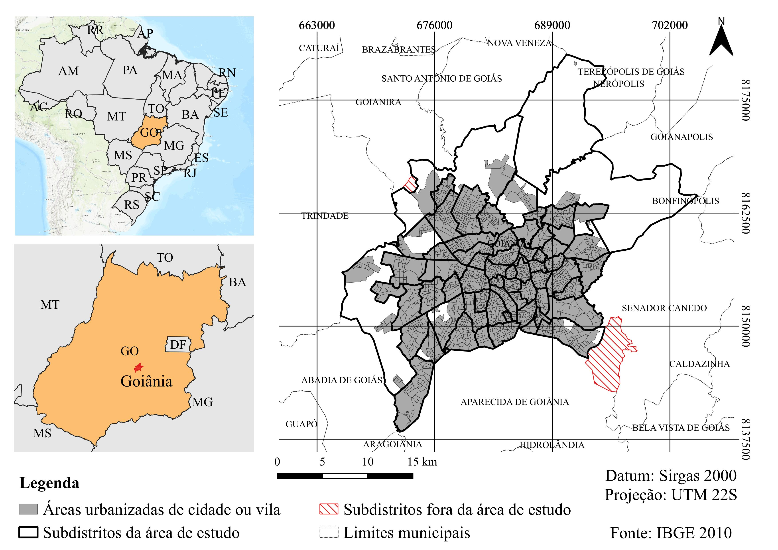
Fonte: Produção do autor
No plano diretor da cidade (GOIÂNIA, 2007), são citadas como áreas verdes: reservas naturais, bosques, parques, praças, arborização viária, jardins públicos e particulares. Para este estudo, doravante, o termo áreas verdes será restrito aos parques, bosques e reservas naturais, em ambiente público, previstos em decretos municipais. Essa restrição foi pensada a partir de um diagnóstico realizado pela AMMA, especialmente nessas áreas, em 2010, em que foram levantadas evidências de infraestrutura que potencializam a oferta de serviço cultural, ou de usos indevidos, como resultado da falta de planejamento territorial e de fiscalização.

MATERIAIS E MÉTODOS
Em termos gerais, o trabalho foi desenvolvido em duas etapas distintas. A primeira apresenta, a nível de subdistritos, a distribuição da oferta de serviços culturais ou usos indevidos nas áreas verdes. A segunda, a nível de setores censitários, é direcionada para áreas verdes com oferta de serviços culturais, a fim de avaliar a proporção de pessoas que residem dentro de áreas de serviço pensada para essas áreas verdes, tendo como base limiares sugeridos no plano diretor de Goiânia (GOIÂNIA, 2007). Em ambas etapas uma estatística descritiva da distribuição da população com relação a renda é realizada nas mesmas unidades de análise, para fins de detectar possíveis injustiças socioambientais.

Base de dados
O diagnóstico com informações sobre oferta de serviços culturais, ou evidência de usos indevidos foi gentilmente cedido pela AMMA para esta pesquisa. Nele, continham informações de 208 áreas verdes. No entanto, nem todas estavam localizadas nas áreas urbanizadas ou em áreas de acesso público. Refinando os dados para o contexto de interesse, foram avaliadas 177 áreas verdes. Na Tabela 1 foram elencadas as evidências percebidas no diagnóstico relacionadas à potencial oferta de serviço cultural e aos usos indevidos.
Tabela 3.1 - Evidências de usos indevidos e da potencial oferta de serviços culturais identificadas em áreas verdes públicas em Goiânia.
Serviço cultural | Usos indevidos
Pista de caminhada, área de ginástica, pista de ciclismo, pista de skate, parque infantil, quadra esportiva, estruturas educativas (e.g. planetário e museu) | Extração de madeira, extração de terra, atividade agrícola, criação de gado, ocupação irregular e acúmulo de lixo
Fonte: Produção do autor
A base georreferenciada das áreas verdes são do MUBDG, versão 25, produzido e atualizado desde 1994 a partir de um convênio entre empresas do setores de energia elétrica, saneamento básico e telecomunicações da região (MUBDG, 2016). Levantamentos topográficos em diversas escalas e métodos de trabalho foram combinados durante sua produção, podendo levar a alguma inconsistência na delimitação das áreas. No entanto, correções e atualizações a partir de ortofotos na escala de 1:5000 foram realizadas sobre demanda, especialmente para fins da consolidação do plano diretor de 2007 (NAZARENO et al., 2009).
Os dados de subdistritos, setores censitários, população e renda foram os do universo do censo do IBGE de 2010, disponíveis para download em: https://downloads.ibge.gov.br/. A malha dos setores censitários é construída com base nos mapas cadastrais oferecidos pelas prefeituras, cuja escala varia de 1:2000 a 1:10000 e na capacidade do recenseador cumprir o levantamento de dados dentro de um prazo. Já os subdistritos agrupam os setores censitários em uma hierarquia maior, e representam divisões administrativas (IBGE, 2016). Como já mencionado, apenas setores em situação de área urbanizada de cidade ou vila foram considerados para o estudo, bem como subdistritos que continham os mesmos.
A variável “número de pessoas” refere-se ao total de residentes em domicílios particulares permanentes e coletivos. Considerar o total de pessoas em domicílio coletivo possui limitações para pensar na possibilidade de acesso a oferta dos serviços nas áreas verdes, pois incluem categorias como presídio, por exemplo. No entanto, dentre esse tipo de moradia estão hotéis, orfanatos, pensões, alojamentos de trabalhadores, em que moradores podem, eventualmente, transitar na cidade e acessar as áreas verdes. Já como indicador da distribuição de renda, partiu-se da variável renda das pessoas reconhecidas responsáveis pelas moradias.

Organização do banco de dados
Os dados tabulados das áreas verdes foram organizados em colunas de atributos com valores de 1, quando observado, e 0, quando não observada cada uma das evidências de serviços culturais e usos indevidos apresentadas anteriormente na Tabela 1. A partir disso, novos campos de atributos foram criados para alocar a soma das respectivas evidências em cada área verde e classificá-las quanto a presença ou ausência de serviço cultural ou uso indevido, conforme a lógica apresentada na Tabela 2.
Dos dados vetoriais no MUBDG foi necessário combinar as geometrias de algumas áreas verdes que estavam divididas em dois lotes mas que constavam em decreto como uma só unidade, representando um espaço diagnosticado. Em seguida foram organizados identificadores chaves de acordo com os dados vetoriais do MUBDG para facilitar a conexão dos dois tipos de dados em ambiente de SIG. Já os dados estatísticos do censo do IBGE já vinham devidamente identificados.
Tabela 3.2. Classificação das áreas verdes quando a evidência ou não de serviço cultural e uso indevido.
Operação lógica | Classificação
IF ΣServiço cultural > 0 AND ΣUso indevido = 0 | Com serviço cultural e sem uso indevido
IF ΣServiço cultural > 0 AND ΣUso indevido > 0 | Com serviço cultural, mas com uso indevido
IF ΣServiço cultural = 0 AND ΣUso indevido = 0 | Sem serviço cultural, mas sem uso indevido
IF ΣServiço cultural = 0 AND ΣUso indevido > 0 | Sem serviço cultural e com uso indevido
Fonte: Produção do autor
O SIG utilizado foi o software Quantum Gis, versão 3.10. Inicialmente, organizou-se todo banco de dados de entrada, realizou-se as devidas conexões dos dados tabulares com os vetoriais, bem como definiu-se datum e projeção em comum: Sirgas 2000 na projeção UTM - 22S.

Processamento dos dados
A seguir está descrita as etapas de processamento dos dados. Um diagrama OMT-G representativo desta etapa pode ser visto no Apêndice A.

Análise nos subdistritos
Como alguns polígonos das áreas verdes interseccionavam mais de um subdistrito, optou-se por definir os centroides para evitar que mesmas evidências de serviço cultural ou uso indevido fosse agregada nos subdistritos mais de uma vez. Assim, considerou-se aquele subdistrito onde estava localizado o centro de massa de cada área verde como o de maior probabilidade de se identificar as respectivas evidências.
Utilizou-se a relação topológica “dentro de” para inserir a somatória dos valores dos atributos de serviços culturais e usos indevidos dos centroides nos subdistritos, a partir do algoritmo “Join attributes by location (summary)”. Por outro lado, os dados censitários de renda, pessoas responsáveis e número de moradores foram agregados aos subdistritos também pelo somatório, mas a partir da conexão de atributos por identificador chave, no caso, o código do subdistrito da base do IBGE. Com os dados tabelados, os seguintes indicadores foram definidos em novos campos de atributo: salário mínimo por responsável (Equação 1), índice de serviço cultural (Equação 2) e índice de uso indevido (Equação 3), sendo a construção desses dois últimos índices mais detalhada no Apêndice B.
$$S_{i}=\frac{r_{i}}{pi*510}$$ | (1)
sendo S_{i} salários mínimos por responsável, r_{i} total de rendimento dos responsáveis pelos domicílios e p_{i} total de pessoas responsáveis pelos domicílios. todos em relação a cada subdistrito i. A constante no denominador refere-se ao valor, em reais, do salario mínimo em 2010 (BRASIL, 2010).
$${ISC}_{i}= \frac{{SC}_{i}-{SC}_{min}}{{SC}_{max}-{SC}_{min}}$$ | (2)
sendo ISC o índice de serviço cultural variando de 0 a 1, SC_{i} o total de serviço cultural identificado no subdistrito i, SCmin e SCmax, respectivamente, os valores mínimo e máximo de serviço cultural evidenciados por subdistrito.
$${IUI}_{i}= \frac{{UI}_{i}-{UI}_{min}}{{UI}_{max}-{UI}_{min}}$$ | (3)
sendo IUI, o índice de uso indevido variando de 0 a 1, UI_{i} o total de uso indevido identificado no subdistrito i, UImin e UImax respectivamente, os valores mínimo e máximo de uso indevido evidenciados por subdistrito.
A proposta de escalonar as evidências de serviços culturais e usos indevidos foi gerar um Indicador de Uso das Áreas Verdes (IUAV), num intervalo entre -1 e 1, a partir da diferença entre ISC_{i} e IUI_{i},. IUAV mais próximos de -1 representam os subdistritos com mais evidências de uso indevido em relação a oferta de serviços culturais, e o contrário se aplica para IUAV mais próximo de 1.

Análise nos setores censitários
Nesta etapa, buscou-se entender a potencial oferta de serviços culturais, partindo de três pressupostos: o acesso de pessoas às áreas verdes é motivada pela existência de infraestruturas para uso público; os habitantes de uma cidade podem optar por serviços próximos ou não de suas residências; e que o custo de viagem que pode limitar essa decisão. No plano diretor de Goiânia, são pensadas áreas de serviço para áreas verdes, considerando a sua proximidade às moradias. Áreas verdes com pelo menos 6.000m² (0,6 ha) são planejadas para um raio de influência de 600 m, já as maiores que 20.000m² (2ha), para um raio de 2400 m. Vale ressaltar que o plano diretor também considera as praças nessas categorias. No entanto, neste estudo estas não foram incluídas por não ter tido acesso a um levantamento das infraestruturadas desses ambientes.
Embora o plano empregue o termo “raio de influência”, sugerindo uma área de serviço delimitada a partir de um buffer do perímetro da área verde, estudos têm proposto o uso do tempo de deslocamento ou distância percorrida sob uma malha viária (COMBER et al., 2008). Com isso, consideram-se os obstáculos, a não-linearidade das ruas de uma cidade, ou até a própria falta de arruamentos na delimitação da área de serviço. Neste estudo adotou-se a distância percorrida sob a malha viária dada a disponibilidade desta no banco de dados do MUBDG. A Figura 3.1 (A, B e C) apresenta um resumo das etapas empregadas para calcular a área de serviço cultural a partir das áreas verdes e uma comparação da área de serviço definida a partir da malha viária e a partir de um buffer (Figura 3.1.D).
Com a malha viária, imagens de alta resolução no Google Earth e da ferramenta Street View do Google Maps, mais próximas ao ano de 2010, foram inferidos pontos de acesso às áreas verdes ao longo do seu perímetro, quando evidenciada pista de caminhada, ou mais próximos das infraestruturas específicas (e.g. quadra esportiva) se identificadas nas imagens. Quando nenhuma infraestrutura era visualizada por falta de imagem na data investigada, considerou-se o próprio centróide do parque.
Utilizou-se a ferramenta Service área from layer do Quantum GIS para o cálculo das possíveis rotas partindo dos pontos de acesso e da malha viária. Este algoritmo cria um vetor do tipo linha representando todas as rotas dentro da distância estipulada pelo usuário (Figura 2.A e 2.B). Para definir a área envolvendo a malha viária foram utilizadas a operação geométrica “Convex hull” (Polígono convexo) (Figura 2.C), seguida da edição Merge selected features (Mesclar feições selecionadas) para unir feições com sobreposição. Para distinguir zonas entre 600 e 2400m, foi aplicada subtração entre as camadas vetoriais.
Figura 3.1 - Etapas para delimitação das áreas de serviço cultural a partir das áreas verdes consideradas neste estudo.
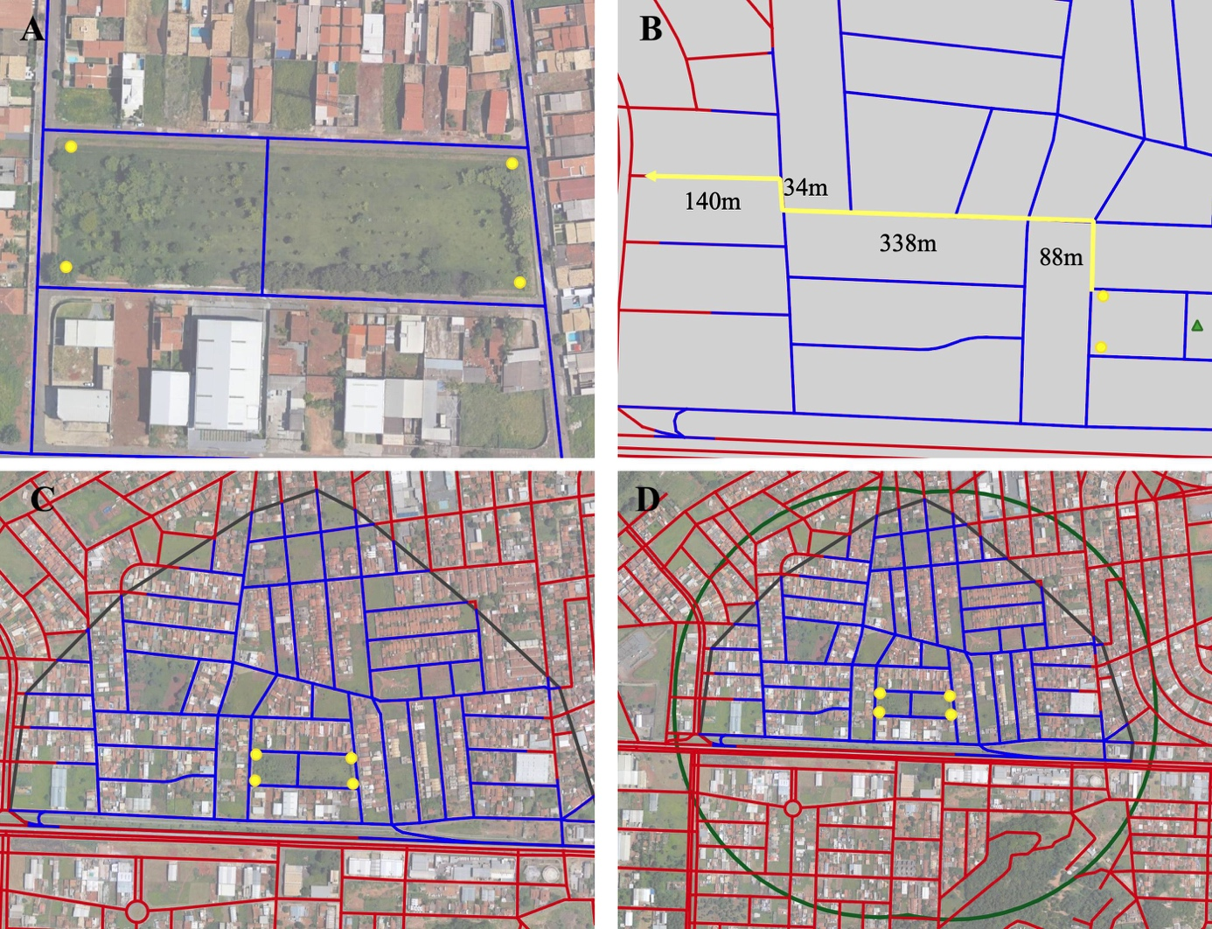
A. pontos de acesso (em amarelo) inserido no perímetro de uma área verde próximos a cruzamento da malha viária; B. Exemplo de rota de 600m percorrida ao longo da malha viária; C. polígono convexo envolvente da malha viária com todas as rotas de 600m; D. comparação entre a área definida a partir da distância percorrida na malha viária e um buffer a partir dos pontos de acesso.
Fonte: produção do autor

Antes da última etapa de processamento, calculou-se a área (Km²) e densidade demográfica dos setores censitários (número de habitantes/Km²). A partir disso isso realizou-se a intersecção e subtração dos setores censitários com as áreas de serviço e o cálculo do número de pessoas a partir do produto entre a densidade demográfica dos setores e a área calculada dos setores em cada área de serviço.

RESULTADOS E DISCUSSÃO

Análise nos subdistritos
A Figura 4.1 apresenta a distribuição das áreas verdes classificadas quanto a presença ou ausência de serviço cultural e uso indevido. Observa-se no gráfico de barras e no mapa que há um predomínio de áreas verdes ainda sem potencial oferta de serviço cultural à população concentradas especialmente nos subdistritos mais periféricos. Já áreas verdes com serviços culturais sem usos indevidos foram localizados mais no centro. Vale observar que uso indevido foi observado em e 47% das 141 áreas verdes sem serviço, e em 25% das 36 com serviço, e concentrando-se mais distantes do centro.
Figura 4.1 - Distribuição de áreas verdes quanto presença ou ausência de serviço cultural e uso indevido.
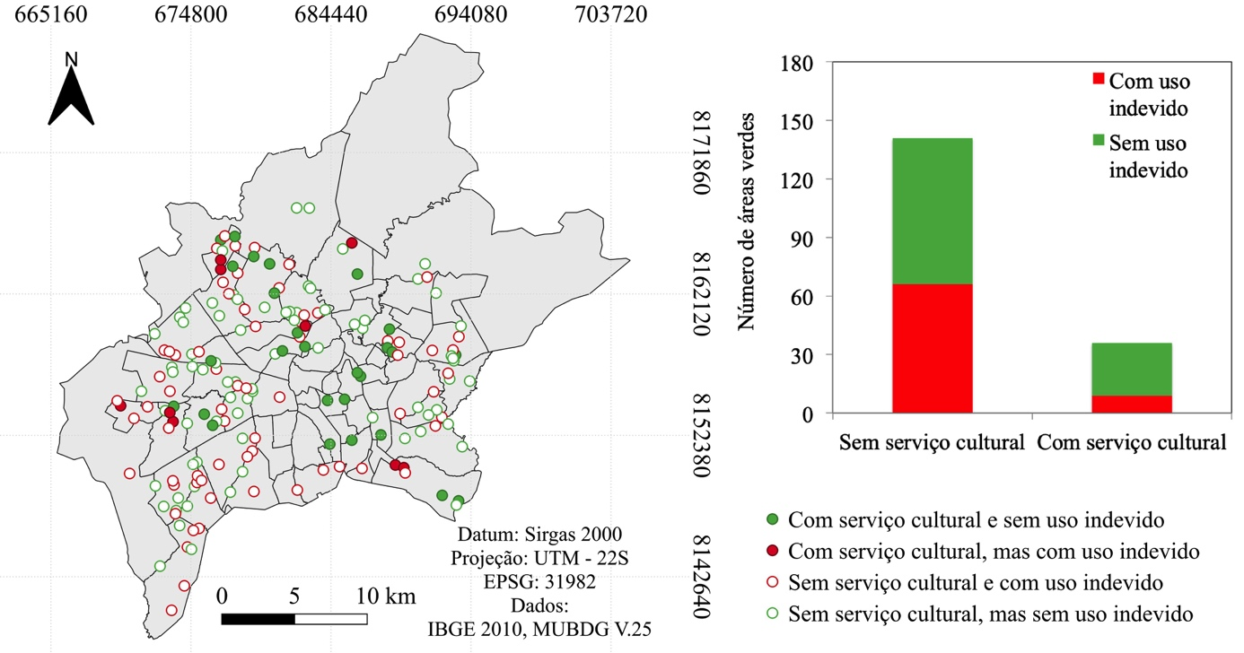
Fonte: Produção do autor
Espacializando os dados por subdistritos, nota-se que pista de caminhada, quadra de esporte, área de ginástica e parque infantil foram os serviços culturais mais comuns e bem distribuídos. Por outro lado, serviços educativos, pista de skate e pista de ciclismo estiveram presentes em até 3 subdistritos (Figura 4.2). Com relação aos usos indevidos, os mais frequentes foram ocupação irregular e acúmulo de lixo, seguidos por atividade agrícola e criação de gado, e , por último, extração de terra e de madeira (Figura 4.3).
Estas duas últimas figuras evidenciam melhor a intensidade da evidência de cada serviço cultural e uso indevido nos subdistritos. Já os mapas da Figura 4.4.A e Figura 4.4.B agrupam os subdistritos com mais, menos ou nenhuma evidência de serviço cultural e uso indevido em relação aos demais subdistritos. A Figura 4.4.C apresenta o IUAV e a Figura 4.4.D a distribuição da renda dos responsáveis.
Figura 4.2 - Distribuição dos serviços culturais das áreas verdes em subdistritos.
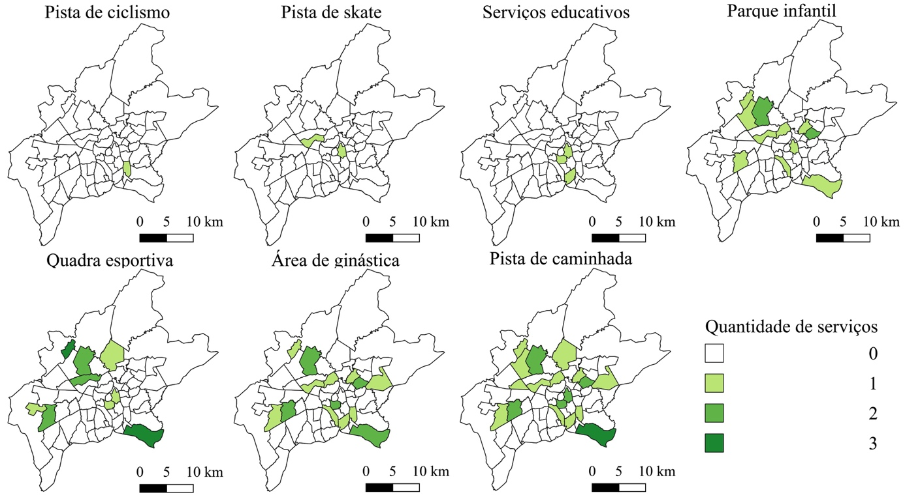
Fonte: Produção do autor
Figura 4.3 - Distribuição dos usos indevidos das áreas verdes em subdistritos
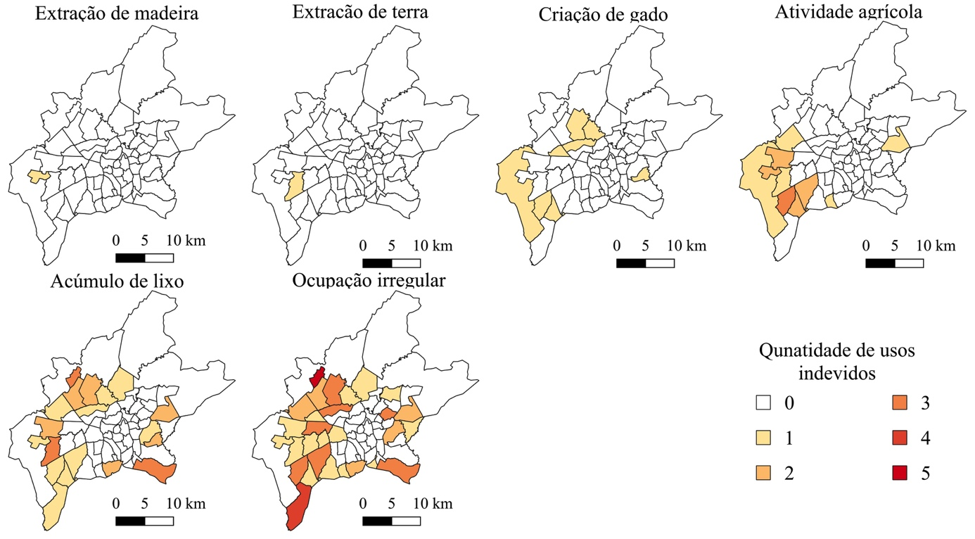
Fonte: Produção do autor

Figura 4.4 - A. Índice de Serviço Cultural; B. Índice de Uso indevido; C. Indicador de Uso de Área Verde (IUAV); D. Distribuição do salário mínimo dos responsáveis por subdistrito
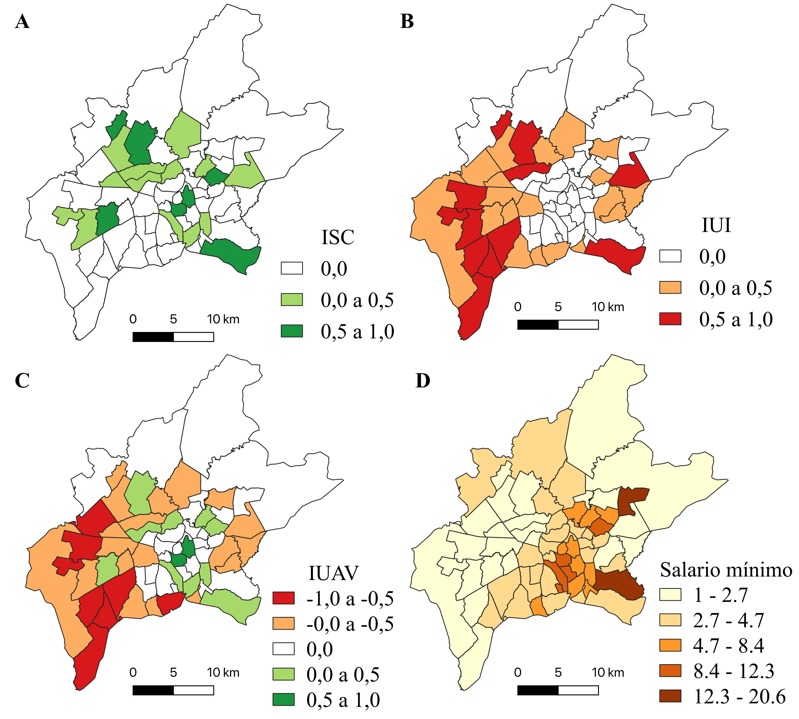
Fonte: Produção do autor
A Tabela 4.1 apresenta uma caracterização média das evidências de serviço cultural e uso indevido no subdistritos para cada grupo de IUAV. É interessante observar que os subdistritos mais periféricos que estavam entre os grupos com maiores índices de serviços culturais (ISC > 0,5), tiveram um IUAV menor do que 0,5 ou até menor do que zero, dadas as evidências de uso indevido concentradas nessas regiões. Complementando com a análise do mapa de renda da população (Figura 6.D) e do boxplot (Figura 7) é possível observar, que há pouca variação dos dados nos subdistritos de IUAV negativo, e nestes se concentram os grupos de menores salários mínimos. Adicionalmente, comparando as medianas, nota-se que há uma tendência de que pessoas com maiores salários estejam morando nos subdistritos com mais oferta de serviço cultural e menos evidência de usos indevidos nas áreas verdes (IUAV > 0,5).
Tabela 4.1 - Caracterização do Indicador de Uso das Áreas Verdes (IUAV)
IUAV | Tipologia
-1,0 a -0,5 | Em média 5 evidências de uso indevido e sem serviço cultural
-0,5 a 0,0 | Em média 3 evidências de uso indevido e 1 de serviço cultural
0,0 | Sem serviço cultural e sem uso indevido, ou sem área verde
0,0 a 0,5 | Em média 2 evidências de usos indevidos e 5 de serviço cultural
0,5 a 1,0 | Sem uso indevido e em média 6 evidências de serviço cultural
Fonte: Produção do autor
Figura 4.5 - Distribuição do salário mínimo dos responsáveis por grupos de IUAV.
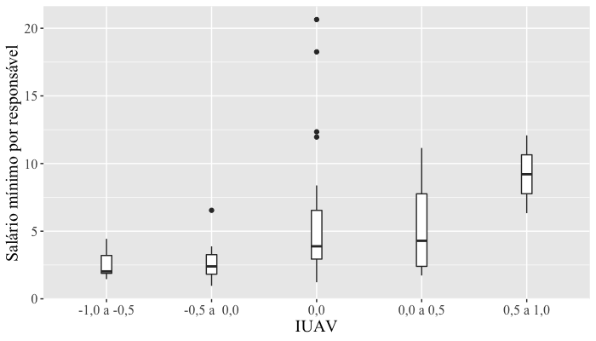
Fonte: Produção do autor
Um maior número de outliers aconteceu especialmente na região de IUAV igual a zero. Os dois pontos que se destacam com mais de 17,5 salários mínimos por responsável estão em subdistritos mais periféricos (Figura 6.D), contrastando bastante com o observado nessa região. Foi feita uma investigação com imagem de alta resolução disponível na base do Google, notou-se que nesses dois subdistritos estão os residentes de condomínios fechados em Goiânia de alto padrão.
Embora esses condomínios estejam em subdistritos com IUAV igual a zero, pressupondo a provável ausência de áreas verdes, é importante resgatar o fato de que só se estudou aqui espaços públicos. Na verdade, é conhecido que a cultura urbana relacionada aos condomínios fechados comercializam qualidade de vida àqueles capazes de pagar o preço por maior conforto, tranquilidade e silêncio, além de uma ampla área natural capaz de oferecer outros serviços (HENRIQUE, 2009).
O fato é que alguns autores reconhecem esse tipo de empreendimento uma manifestação de “não-lugares”, negação à cidade e isolamento social, onde pessoas de alto poder aquisitivo produzem o seu próprio espaço. E fazem isso apropriando-se inclusive de áreas verdes que deixam de ser espaços públicos funcionais. Harvey (2006) é uma das literaturas que tem embasado essa discussão. Em seu livro, discute entre vários temas, o utopismo do novo urbanismo, que têm criado “jardins para os abastados”, imagem de comunidade e orgulho cívico para poucos, ao mesmo tempo em que abandona cada vez mais populações de “subclasse”.
Mas mesmo excluindo da análise as áreas verdes em condomínios fechados, este estudo revela áreas verdes com serviços culturais privilegiando subdistritos onde residem pessoas com maior renda. Sila e Almeida (2012) discutem que desde o planejamento da cidade há um histórico muito íntimo de pensá-la a partir das áreas verdes. A falta de fiscalização e manutenção pelo poder público é vista como marca constante que ameaça o bem-estar esperado dessas áreas aos habitantes. Ainda, segundo as autoras e também Ramos et al. (2020), a especulação imobiliária também tem sido um ator principal na decisão sobre investimento em infraestruturas ou até supressão dessas áreas, podendo realçar privilégios a certos grupos na sociedade.

Análise nos setores censitários
As quantidades absoluta e relativa de residentes dentro ou fora das áreas de serviço delimitadas a partir de áreas verdes com serviço cultural estão na Tabela 4.2. Os valores obtidos podem estar subestimados, pois na análise não foram consideradas praças de vizinhança, que são planejadas para oferecer serviço num raio de influência de até 600m.
Por outro lado, em cidades como Barcelona (Iraegui, 2020), Londres (Handley, 2003) e Berlin (Kabisch e Haase, 2014), nota-se que áreas verdes abaixo de 10 ha são planejadas para atender moradores a menos de 1Km de distância. No plano diretor vigente de Goiânia, são admissíveis áreas com pelo menos 2 hectares pensadas para um raio de influência de 2,4Km. Verificando os dados, das 36 áreas verdes com serviço cultural apenas 13 possuía mais de 10 hectares. Isso quer dizer que se fossem considerados limiares como estabelecido nas cidades europeias citadas, poderia ser esperado um acréscimo considerável de pessoas habitando regiões fora de alguma área a de serviço.
Tabela 4.2 - Quantidade absoluta e relativa de residentes dentro e fora das áreas de serviço delimitadas a partir da distância de 600 e 2400m de áreas verdes com oferta de serviço cultural.
Áreas de serviço | 600m | 600 a 2400m | Fora da área  de serviço
Quantidade absoluta de habitantes | 162.248 | 564.001 | 559.472
Quantidade relativa de habitantes | 13% | 44% | 43%
Fonte: Produção do autor
E quando observa-se a questão da renda populacional, espera-se que este acesso seja ainda dissimilar (Figura 4.6). Pode ser notado, que dentro e fora da área de serviço a setores censitários cujos residentes responsáveis pelas moradias ganham cerca de 3 salários mínimos são os mais frequentes. No entanto, na zona de até 600 metros, é onde se evidencia maior assimetria da distribuição, desconsiderando os outliers, em que são notadas as maiores rendas de até 17,5 salários mínimos.
Para setores a uma distância acima de 600m, maior dissimilaridade pode ser constatada, se considerados os outliers. No entanto, observando os dados mais frequentes, mais de 90% dos setores inseridos na zona entre 600 e 2400m e fora da área de serviço são de pessoas responsáveis com menos de 9,4 salários mínimos e 5,5 salários mínimos, respectivamente.
Esses resultados complementam a análise nos subdistritos, uma vez que permitem afirmar que há uma tendência de pessoas com menor renda não só habitarem subdistritos com menos áreas verdes planejadas para uso público, mas também estarem preferencialmente fora da área de serviço das mesmas. Essas diferenças poderiam ser ainda mais acentuadas se fossem considerados neste estudo a inclusão de outros dados relacionados aos sistemas de transporte, como as rotas de ônibus, preferencialmente utilizadas pelo público de menor renda.
Figura 4.6 - Distribuição de salário mínimo das pessoas responsáveis dentro e fora da área de serviço das áreas verdes com serviço cultural.
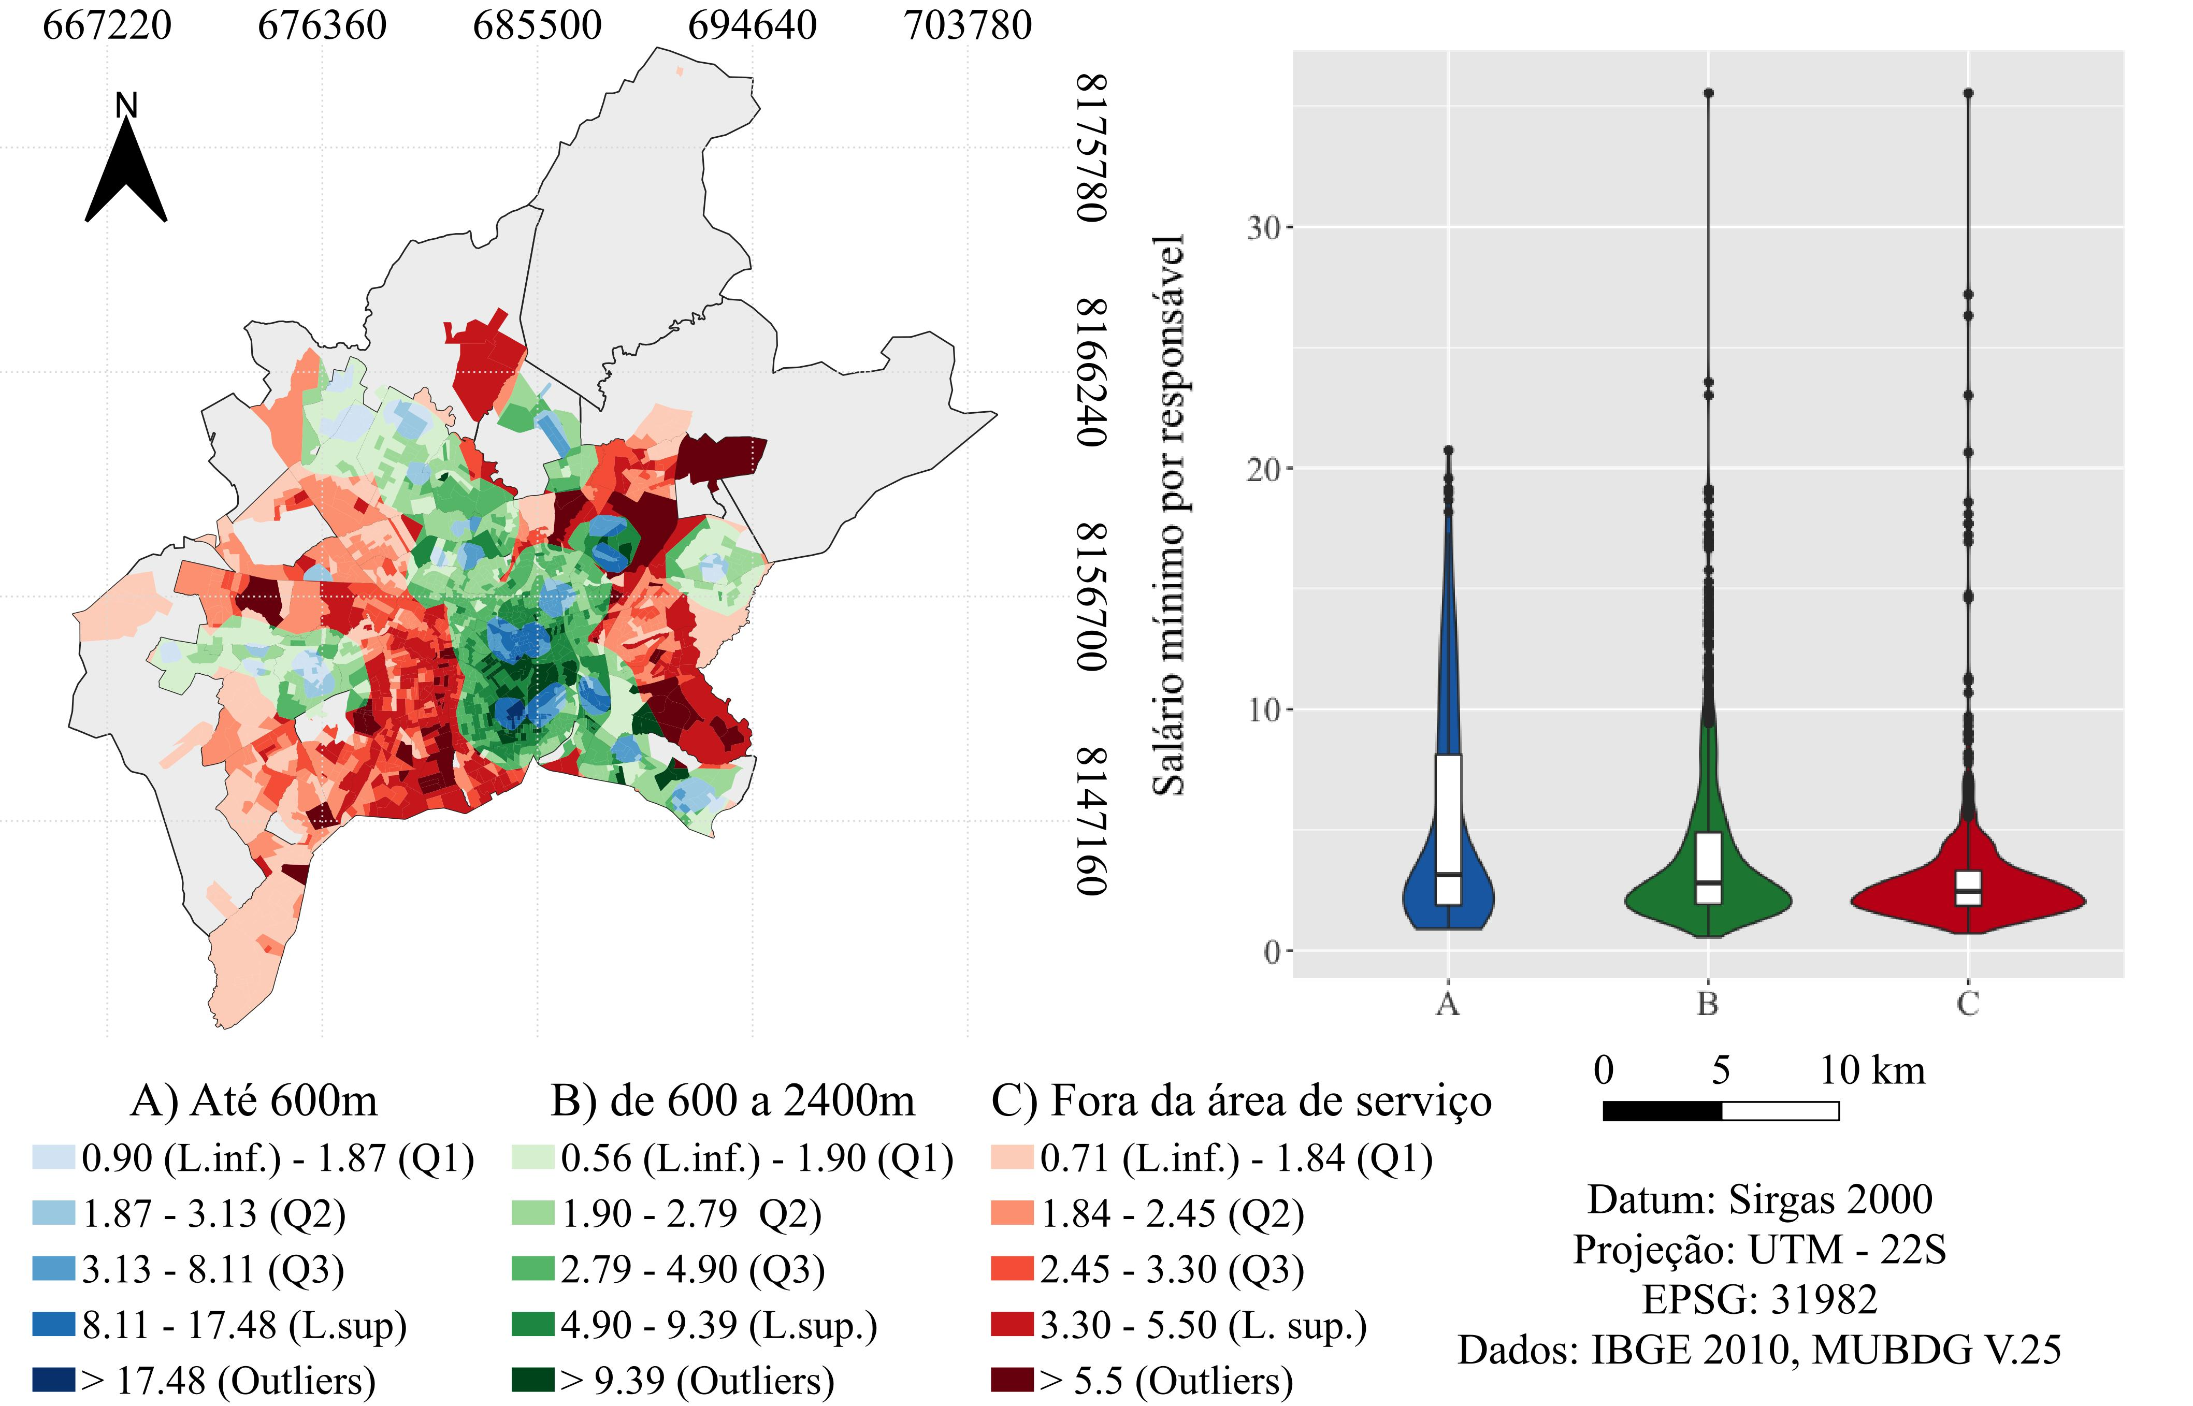
Fonte: Produção do autor
Fazendo referência a estudos do IPEA em 2011, cerca de 93% dos usuários de transporte coletivo possuíam renda de até dois salários mínimos (GALINDO; LIMA NETO, 2019). Em Goiânia, os números foram similares para uma pesquisa de percepção sobre os transportes coletivos. 89% dos entrevistados recebiam até 3 salários mínimos (GUIMARÃES et al.,2018). Portanto, é de se esperar que essa população tenha ainda mais limitações ao acesso a esses serviços do que esse estudo conseguiu perceber, uma vez que esse sistema de transporte não possui rotas sobre todo o sistema viário de uma cidade, fora o deslocamento para pontos de ônibus. É possível ainda que, considerando nesse cenário o tempo de deslocamento, as áreas de serviço revelassem maior desigualdade de acesso aos serviços culturais.

CONSIDERAÇÕES FINAIS
Com este estudo foi possível perceber como o geoprocessamento pode ser útil para análises relacionadas ao planejamento urbano. Com a difusão de técnicas envolvidas nessa ciência e a produção de dados georreferenciados de diversas naturezas, é possível inferir como variáveis se relacionam num mesmo espaço geográfico. A exemplo deste estudo, realizado em duas unidades de análise (subdistritos e em setores censitários) para o ano de 2010 em Goiânia, buscou-se relacionar dados socioeconômicos do censo demográfico, com dados qualitativos de áreas verdes cadastradas no município de Goiânia, disponíveis no Mapa Urbano Básico Digital de Goiânia.
As técnicas empregadas nesse estudo envolveram uma série de operações geométricas e relações espaciais entre dados vetoriais representados por pontos, linhas e polígonos, como: subdistritos e setores censitários, limites das áreas verdes e centroides extraídos das mesmas e malha viária urbana de Goiânia. A partir de restrições métricas definidas no plano diretor de Goiânia, foram definidas áreas de serviço com auxílio do algoritmo Service Area from layer do Qgis.
A nível de subdistrito, constatou-se que nos mais periféricos, aonde a cidade tem se expandido, concentram-se áreas verdes com usos indevidos, especialmente acúmulo de lixo e ocupações irregulares, refletindo o desafio de executar um planejamento urbano que garanta condições de habitação digna a população, normalmente de baixa renda, bem como garanta qualidade ambiental nessas áreas verdes. Ainda, pode-se confirmar uma tendência de população com maior renda residirem em subdistritos onde se evidencia mais oferta de serviço cultural nas áreas verdes.
Na análise por setores censitários, foram definidas áreas de serviço com potencial oferta serviço cultural que refletiram uma maior probabilidade da população de maior renda residir nessas zonas. No entanto, apenas 13% da população moram a menos de 600 metros dessa potencial oferta. Não ter inserido as praças entre os dados de áreas verdes pode ter subestimado esse valor. Portanto, para futuros estudos seria interessante, além de dados mais atualizados do censo e das áreas verdes de Goiânia, informações qualitativas das praças, que são características de preencher lacunas no espaço urbano, incluindo a oferta de serviços culturais à população. Dados de rotas de ônibus poderiam complementar a discussão voltada às necessidades da população de menor renda.

REFERÊNCIAS BIBLIOGRÁFICAS
ABADIAS, A. M. P. et al. Environmental impacts Caused by Irregular Occupation around the City of Lights, in the city of Manaus-AM. International Journal of Advanced Engineering Research and Science, v. 6, n. 12, p. 51–58, 2019.

ALCAMO, J. Ecosystems and human well-being: a framework for assessment. 2003.

BRASIL. Lei nº 10.257, de 10 de julho de 2001. Regulamenta os arts. 182 e 183 da Constituição Federal, estabelece diretrizes gerais da política urbana e dá outras providências. DOU de 11 jul. 2001.

BRASIL. Lei nº 12.255, de 15 de junho de 2010. Dispõe sobre o salário mínimo a partir de 1o de janeiro de 2010, estabelece diretrizes para a política de valorização do salário mínimo entre 2012 e 2023 e revoga a Lei no 11.944, de 28 de maio de 2009. DOU de 16 jun. 2010

COMBER, A. et al. Using a GIS-based network analysis to determine urban greenspace accessibility for different ethnic and religious groups. Landscape and Urban Planning, v. 86, n. 1, p. 103–114, 2008.

CUTTER, S. L. Race, class and environmental justice. Progress in Human Geography, v. 19, n. 1, p. 111–122, 1995.

GALINDO, E. P.; LIMA NETO, V. C. A mobilidade urbana no brasil: percepções de sua população. Insitituto de Pesquisa Econômica Aplicada, p. 54, 2019.

Goiânia. Lei complementar nº 171, de 29 de maio de 2007. Dispõe sobre o Plano Diretor e o processo de planejamento urbano do Município de Goiânia e dá outras providências. Diário Oficial nº 4.147 de 26 de junho de 2007 – consoldiado em junho de 2010.
GUIMARÃES, M. A. et al. Análise da percepção da qualidade do transporte público
na Região Metropolitana de Goiânia. Anais do XXXII Congresso Nacional de Pesquisa em Transporte da ANPET, p. 830–841, 2018.

HANDLEY, J, et al. Accessible Natural Green Space Standards in Towns and Cities: A Review and Toolkit for their Implementation. English Nature. Report Number 526, Peterborough. 2003.
HARVEY, D. Os espaços de utopia. In: HARVEY, D. Espaços de esperança. Edições Loyola, 2004. p. 181-238.

HENRIQUE, W. Um bosque para chamar de meu. In: HENRIQUE, W. O direito à natureza na cidade. Salvador: EDUFBA, 2009. p. 139-164.

IBGE - Instituto Brasileiro de Geografia e Estatística Censo Demográfico. 2010.
IBGE. Metodologia do censo demográfico 2010 / IBGE. - 2. ed. - Rio de Janeiro : IBGE, 2016. 720 p
IRAEGUI, E.; et al. Assessing equity in the accessibility to urban green spaces according to different functional levels. ISPRS International Journal of Geo-Information, v. 9, n. 5, 2020.

KABISCH, N.; HAASE, D. Green justice or just green? Provision of urban green spaces in Berlin, Germany. Landscape and Urban Planning, v. 122, p. 129–139, 2014.

LEFEBVRE, H. Writing on cities. Tradução do francês por Eleonore Kofman e Elizabeth Lebas. Massachussets, USA: Blackwell Publishers, 1996. 250 p.

LOW, S. Public Space and Diversity: Distributive, Procedural and Interactional Justice for Parks. In: The Ashgate Research Companion to Planning and Culture Greg. [s.l: s.n.]. p. 295–309.

MARTINI, A.; et al. A INFLUÊNCIA DAS DIFERENTES TIPOLOGIAS DE FLORESTA URBANA NO MICROCLIMA DO ENTORNO IMEDIATO. Ciência Florestal, v. 28, n. 3, p. 997–1007, 2018.

MUBDG - Mapa Urbano Básico Digital de Goiânia. Companhia de Processamento de dados da Prefeitura Municipal de Goiânia. Versão 25, v. 23. Arquivo digital. 2016.
MUÑOZ, A. M. M.; FREITAS, S. R. DE. Importância dos Serviços Ecossistêmicos nas Cidades: Revisão das Publicações de 2003 a 2015. Revista de Gestão Ambiental e Sustentabilidade, v. 6, n. 2, p. 89–104, 2017.

NAZARENO, N. R. X. DE et al. Avaliação da Exatidão Cartográfica da Ortoimagem Quickbird e da Ortofoto Digital do Município de Goiânia. XIV Simpósio Brasileiro de Sensoriamento Remoto (SBSR), p. 1771–1778, 2009.

OLIVEIRA, H. A. DE et al. Goiânia-GO: Um Projeto de Cidade-Jardim que não Resistiu às Forças do Progresso. Fronteiras: Journal of Social, Technological and Environmental Science, v. 8, n. 3, p. 356–378, 2019.

RAMOS, H. F. et al. The green area index as a sustainable urban development strategy for the Northern, Northwestern, and Meia Ponte zones of Goiânia-go, Brazil. Cuadernos de Geografia: Revista Colombiana de Geografia, v. 29, n. 1, p. 86–101, 2020.

SILA, C. A. DA; ALMEIDA, M. G. DE. Parques públicos em goiânia: paisagens de consumo e de representações sociais. Fragmentos de Cultura, v. 22, n. 3, p. 269–280, 2012.

YANG, J. et al. Urban green space, uneven development and accessibility: a case of Dalian’s Xigang District. Chinese Geographical Science, v. 25, n. 5, p. 644–656, 2015.

WHO - World Health Organization. Unmasking and overcoming health inequities in urban settings. World Health Organization, 2010.

APÊNDICE A – DIAGRAMA OMT-G DO PROCESSAMENTO DOS DADOS
Figura A.1. OMT-G da Análise nos subdistritos
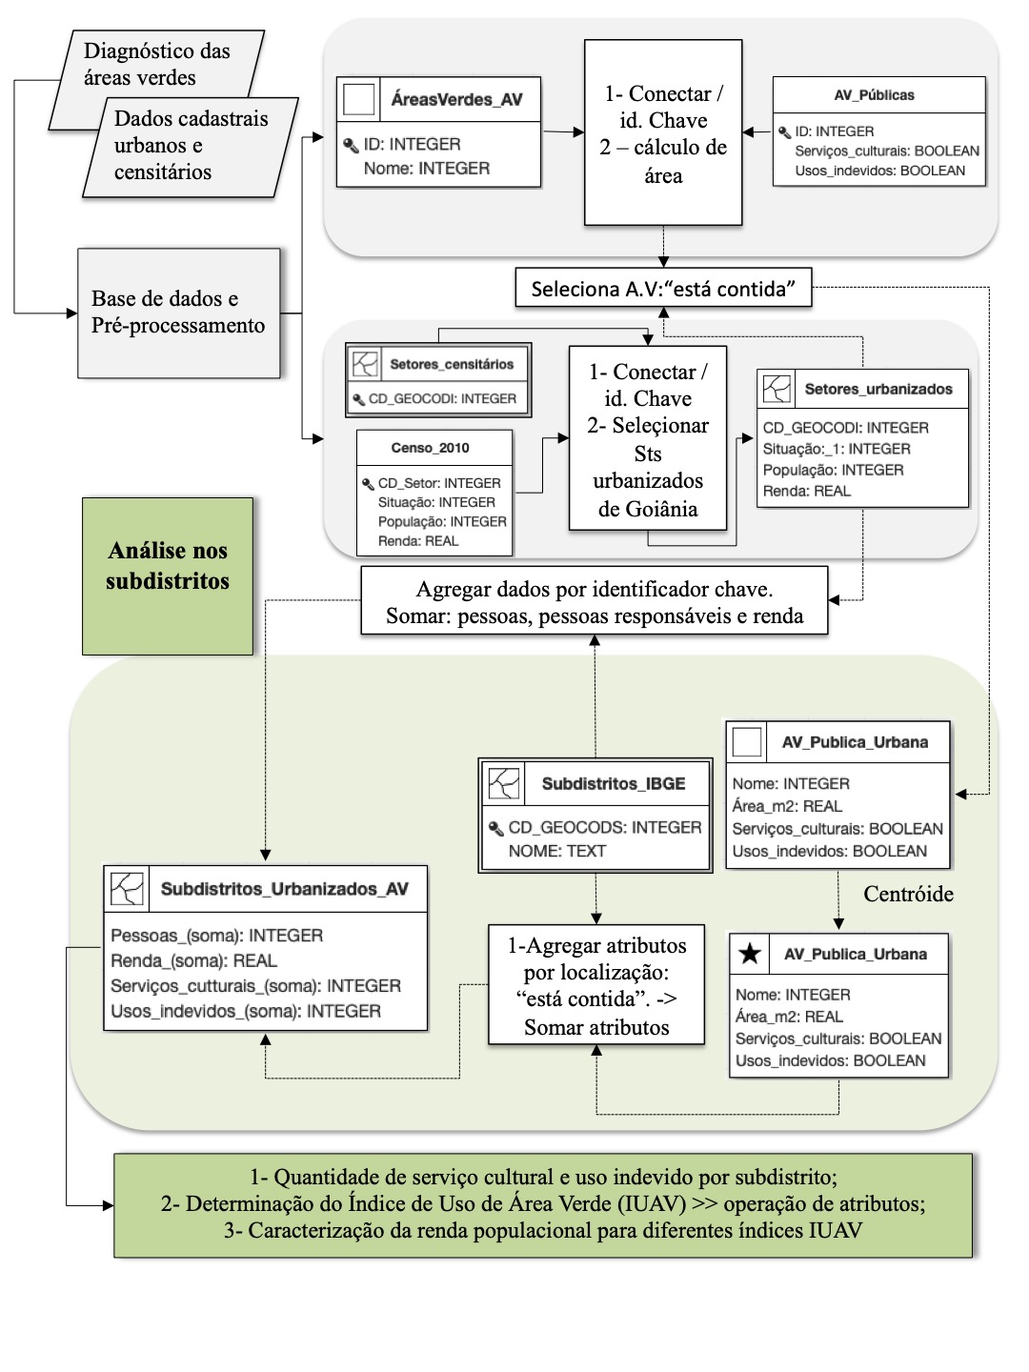

Figura A.2. OMT-G da Análise nos setores censitários
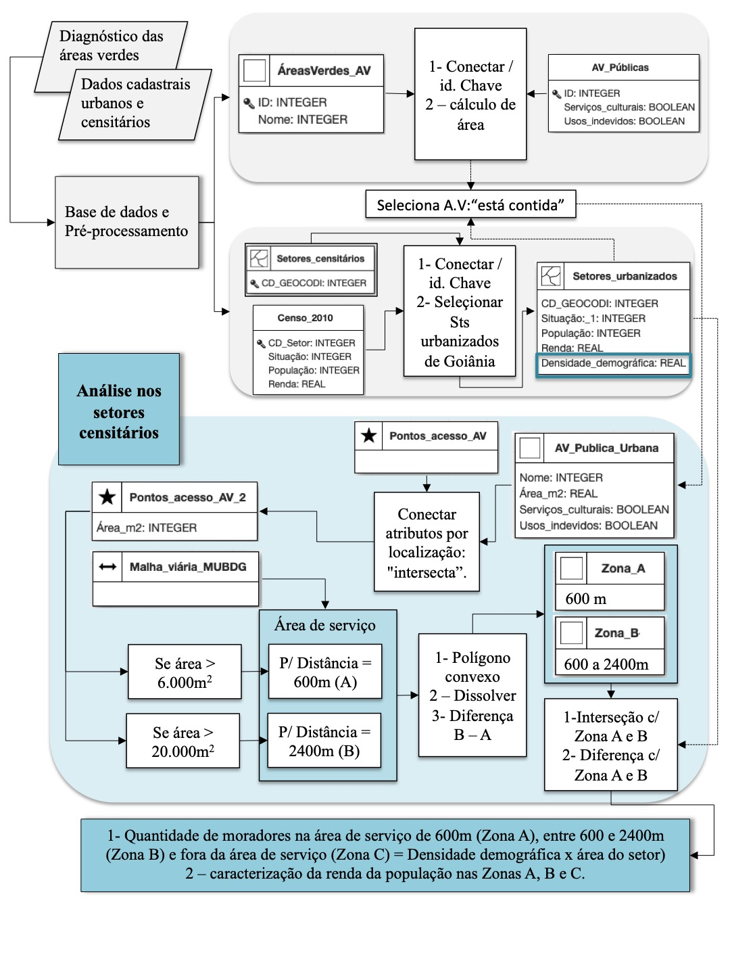

APÊNDICE B – CONCEPÇÃO DE INDICADORES
Tabela B.1. Concepção do índice de Serviço Cultural
Indicador | Composição | Justificativa | Cálculo
Índice de Serviço Cultural | Evidência de:  - pista de caminhada  - área de ginástica  - pista de ciclismo  - pista de skate  - parque infantil  - quadra esportiva  - áreas educativas | É recomendada pela Organização Mundial da Saúde a oferta de equipamentos para uso público em áreas verdes, motivando uma interação comunitária e prática de atividades ao ar livre (WHO, 2016). Atividades de lazer nesses tipos de ecossistemas urbanos são benefícios elencados como serviço cultural pela avaliação ecossistêmica do milênio (Almanco, 2003). No plano diretor de Goiânia seu programa Programa de Identificação, Recadastramento e Monitoramento das Áreas Públicas, visa "a oferta mais equilibrada e racional dos equipamentos comunitários e dos espaços públicos abertos (...) especialmente à população mais carente de equipamentos públicos e políticas públicas sociais" (Goiânia, 2007). | Cada infraestrutura evidenciada em cada área verde recebe a nota 1 e o número de evidências por área verde é somado. O número de evidências nos subdistritos é igual a soma das evidências em todas as áreas verdes de cada subdistrito. O índice final é obtido pelo escalonamento das evidências em um subdistrito comparado ao valores máximos e mínimos observados entre todos os subdistritos.

Tabela B.2. Concepção do índice de Uso Indevido
Indicador | Composição | Justificativa | Cálculo
Índice de Uso indevido | Evidência de:  - extração de terra  - extração de madeira  - agricultura  - criação de gado  - acúmulo de lixo  - ocupação irregular | Dentre as áreas verdes estão retratadas parques, bosques e reservas naturais, consideradas áreas para conservação pelo plano diretor da cidade. O mesmo documento prevê a garantia ao direito à cidade sustentável e à moradia digna aos habitantes. Portanto, considera-se função do governo organizar programas para fiscalizar e mitigar impactos ambientais, bem como oferecer ocupações do solo em áreas adequadas às pessoas residentes de baixa renda, que acabam ocupando irregularmente esses espaços em Goiânia (2007) para fins de habitação e ou outros fins. | Cada uso indevido evidenciado em cada área verde recebe a nota 1 e o número de evidência por área verde é somado. O número de evidências nos subdistritos é igual a soma das evidências em todas as áreas verdes de cada subdistrito. O índice final é obtido pelo escalonamento das evidências em um subdistrito comparado ao valores máximos e mínimos observados entre todos os subdistritos.

